Les lettres du Nouveau Testament :
Les apôtres ont écrit des lettres pour instruire les congrégations et les responsables d’églises

Ceux qui enseignent des enfants devraient lire l’étude nº 42 pour enfants.

Préparez-vous par la prière et la Parole de Dieu.
Prière : « Seigneur Jésus, tu aimes beaucoup ton people et veux qu’il comprenne et obéissent aux lettres que tes apôtres ont écrites. Laissez-moi l’aider à ce faire. Amen. »
Cinq d’entre les apôtres de Jésus ont écrit des lettres aux croyants et à leurs responsables, lesquelles sont préservés pour nous dans le Nouveau Testament de la Bible. Ces apôtres sont Jacques, Pierre, Jean, Jude et Paul. Ils ont tous vu Jésus. Ils ont écrit en le premier siècle chrétien. Leurs lettres s’appellent également épîtres.
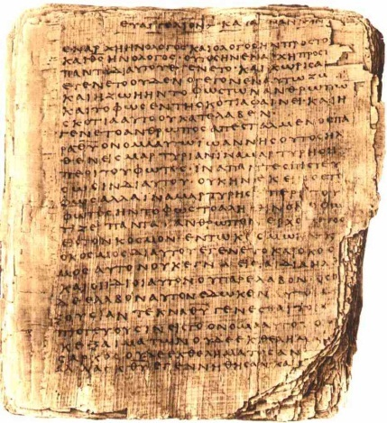
Très antique copie de lettres du NT
Jacques, un frère de Jésus, est devenu croyant et a dirigé les croyants à Jérusalem. Il a écrit la Lettre de Jacques adressée aux chrétiens juifs des douze tribus d’Israël dispersées à travers l’empire romain. Trouvez en Jacques 1 : 22 ce qu’il a écrit de faire avec la Parole de Dieu.
Pierre est devenu disciple lorsque Jésus l’a appelé à laisser ses affaires de pêche. Bien que Pierre ait publiquement nié Jésus, il s’en est repenti et, avec Jacques, a dirigé les croyants à Jérusalem. Il a écrit les première et deuxième Lettres de Pierre adressées aux chrétiens demeurant dans diverses parties de l’empire romain, les encourageant à demeurer fidèles même lorsque persécutés. Trouvez en 1 Pierre 5 : 10 ce que Dieu a promis à ceux qui souffrent pour Jésus.
Jean avait suivi Jean-Baptiste jusqu’à ce que Jésus l’ait appelé. Il était affectueux vers Jésus, et a encouragé d’autres à montrer leur amour à Dieu et entre eux. Il a écrit la première Lettre de Jean pour tous les chrétiens, et 2 Jean et 3 Jean à des responsables de congrégation. Trouvez en 1 Jean 1 : 4 et en 5 : 13 deux raisons pour lesquelles il a écrit sa première lettre.
Jude, comme Jacques, avait été un frère de Jésus. Il est devenu un responsable d’église à Jérusalem. Il a écrit la Lettre de Jude pour avertir que de faux enseignants trompaient les croyants et amenaient certains d’entre eux dans des comportements mauvais. Trouvez en Jude 1 : 3 pourquoi Jude a écrit sa lettre.
Paul (Saul de Tarse) a été nommé apôtre par Jésus à travers une vision. Jésus a envoyé Paul aux non-juifs dans beaucoup de villes de l’empire romain. Le Nouveau Testament préserve des lettres de Paul adressées aux Romains, Corinthiens, Galates, Éphésiens, Philippiens, Colossiens, et Thessaloniciens, aussi bien que ses lettres à des responsables d’église y compris Philémon, Timothée et Tite. Paul a pu avoir aussi écrit la Lettre aux Hébreux pour encourager les chrétiens juifs à continuer à faire confiance à Jésus le Messie plutôt que de retourner aux sacrifices d’animal de l’Ancien Testament. Trouvez en 1 Corinthiens 4 : 14 pourquoi Paul a écrit aux Corinthiens.
Les apôtres ont écrit leurs lettres en Grec, une langue que beaucoup savaient lire à cette époque. Ils ont écrit aussi d’autres lettres qui n’ont pas été incluses dans le Nouveau Testament. Les croyants ont fait des copiés des lettres des apôtres et les ont envoyées à d’autres églises (voir Col 4 : 16).
Trouvez sur la carte ci-après des villes près de la Mer méditerranéenne orientale, auxquelles des lettres ont été écrites.

Projetez avec vos collègues des activités à faire la semaine prochaine.
- Faites une liste des croyants et des congrégations auxquels vous ne pouvez pas rendre visite très souvent.
- Discutez ensemble de ce que ceux-là devraient apprendre de vous.
- Priez pour chacun d’eux.
- Écrivez-leur une lettre pour les encourager, comme Paul a fait. Vous tous pourrez signer la lettre.

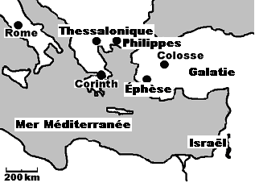
Villes auxquelles Paul a envoyé de ses lettres

Planifiez avec vos collègues la prochaine réunion de culte.
Expliquez les raisons énumérées sous la partie 1 pour lesquelles les épîtres ont été écrites. Expliquez également que les chrétiens obéissent aux directives des apôtres tout comme ils obéissent aux commandements de Jésus.
Laissez les croyants réciter de mémoire de leurs versets favoris des épîtres.
Faites aux enfants présenter le drame et les questions qu’ils ont préparés.
Montrez une carte des villes auxquelles Paul a écrit ses épîtres.
Laissez cinq adultes représenter Jacques, Pierre, Jean, Jude et Paul. Présentez-vous comme suggéré ci-après. Puis, expliquez les faits sur vous-même qui sont énumérés ci-haut dans la partie 1.
Jacques : « Je suis Jacques, frère naturel de notre Seigneur Jésus, le Christ. J’étais un berger des croyants à Jérusalem, et j’ai dû lutter constamment avec les croyants Juifs qui ont voulu revenir à la loi de l’Ancien Testament, au lieu d’avoir confiance en la seule grâce imméritée de la Nouvelle Alliance de notre Seigneur. »
Pierre : « Je suis Pierre, un pêcheur de mon état. J’ai bientôt vu que Jésus a accompli des prévisions au sujet du Messie promis. J’ai vu aussi le Saint-Esprit descendre sur les premiers croyants non-juifs dans la ville de Césarée. C’était merveilleux ! Cependant, cela a soulevé des questions sérieuses parmi les chrétiens Juifs à Jérusalem. »
Jean : « Je suis Jean. J’ai écrit de sorte que tout le monde puisse savoir avec certitude les choses dont j’étais témoin. J’ai vu le Saint-Esprit descendre sur Jésus sous forme d’une colombe lorsqu’il a été baptisé, et ai entendu le tonnerre de la voix du Père depuis le ciel. Aussi ai-je vu Jésus après qu’il est revenu de la mort à la vie. »
Jude : « Je suis Jude. J’étais également un frère de Jésus, et j’ai grandi avec lui en Galilée. J’ai été stupéfié lorsqu’il a opéré ses premiers miracles. Comme les autres habitants de Nazareth, j’ai eu du mal à croire. Mais j’ai bientôt vu que Jésus était le Fils de Dieu en raison de ce qu’il a dit et fait. »
Paul : « Je suis Paul, apôtre de Jésus. J’étais un Pharisien strict et j’ai fortement détestés ceux qui ont mis leur foi en Christ. Je les ai cruellement persécutés, jusqu’au jour où Jésus se soit révélé à moi sur la route de Damas. L’éclat de sa gloire m’a laissé aveugle pour un temps. Maintenant je le sers lui seul. »
Pour présenter le Repas du seigneur lisez 1 Jean 1 : 7 à 10. Expliquez que nous confessons sincèrement nos péchés au Dieu Très Saint avant de prendre le Repas du Seigneur, sachant qu’il enlève nos péchés par le puissant sang purifiant de notre Seigneur Jésus-Christ.
Laissez les croyants donner des témoignages de louange notant la façon dont leurs vies ont été bénies du fait qu’ils suivent l’enseignement des lettres apostoliques.
Apprenez par cœur ensemble 1 Jean 2 : 12 et 13. Formez des groupes de deux et de trois personnes, pour discuter des vérités qu’on vient d’apprendre au sujet des lettres du Nouveau Testament, pour prier, pour confirmer leurs plans d’activité, et pour s’encourager les uns les autres.

